Урок по теме «Закономерности изменения ссылок при копировании»
Цели урока:

Обучающие:
- Сформулировать алгоритм изменения абсолютных и смешанных ссылок при копировании формулы из активной ячейки в любую другую.
- Систематизировать знания учащихся по данной теме.

Развивающие:
- Научить использовать знания, полученные на уроках информатики, в жизненных ситуациях.
- Развивать логическое мышление, умение обобщать, сопоставлять и применять полученные знания на практике.
- Развивать познавательную деятельность учащихся, развивать умение анализировать происходящие изменения в решении задач.
- Развивать познавательный интерес, творческую активность, интеллект.
- Развивать интуицию, эрудицию, самостоятельность в суждениях, упорство в достижении цели.

Воспитательные:
- Развивать культуру общения, воспитывать внимание, сообразительность, находчивость, тренировку памяти, умение работать в группе.
Тип урока: Комбинированный.
Метод: Проблемно – поисковый.
Возраст учащихся: 9 класс.
Ход урока:
- Оргмомент, приветствие.

- Повторение материала предыдущих уроков.
Учитель: На предыдущем уроке мы выполняли с вами расчеты в электронных таблицах, используя ссылки на относительные адреса ячеек. Давайте вспомним этот материал (фронтально):
  - Данные каких типов могут находиться в ЭТ?
  - Что такое ссылка?
  - Какие бывают ссылки?
  - Как изменяются ссылки на относительные адреса при копировании формулы вниз, вверх (что изменяется, а что остается неизменным)?
  - Как изменяются ссылки на относительные адреса при копировании формулы вправо, влево ( что изменяется, а что остается неизменным)?
  - Как изменяются ссылки на относительные адреса при копировании формулы вправо и вниз(вверх),влево и вниз(вверх)( что изменяется, а что остается неизменным)?
  - Вспоминаем правило, выведенное на прошлом уроке:
Номер столбца (строки) изменяется на столько, на сколько отличается номер столбца (строки), где оказалась скопированная формула, от номера столбца (строки) исходной ячейки.
  - Посмотрим, какие получатся формулы при копировании формулы из ячейки С1 в ячейки С2, С3, D4,H1?(решаем задания и подтверждение находим в ЭТ, таблица заранее заготовлена и через проектор выводим для обозрения учащимся).
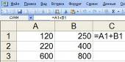
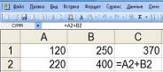
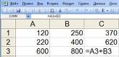

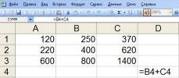
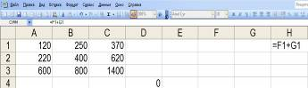

- Создание проблемной ситуации:
Давайте рассмотрим следующий пример:
Жильцы вашего дома потребляют электроэнергию. Нужно рассчитать, сколько им придется заплатить за прошедший месяц, если даны показания предыдущего месяца и прошедшего, стоимость 1 Квт составляет 1,6 руб. Данные представлены в следующей таблице (с помощью проектора показываю таблицу, представленную в Excel).
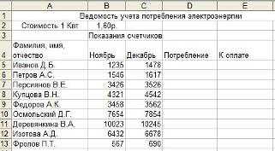

Учитель: Что предварительно нужно найти, чтобы рассчитать, сколько нужно заплатить каждому жильцу?
Учащиеся: Потребление электроэнергии каждым жильцом.
Учитель: Каким образом это сделать?
Учащиеся: Найти разницу между показаниями декабря и ноября, составить формулу в ячейке D5: =C5-B5, затем эту формулу скопировать на диапазон ячеек D6:D13 .
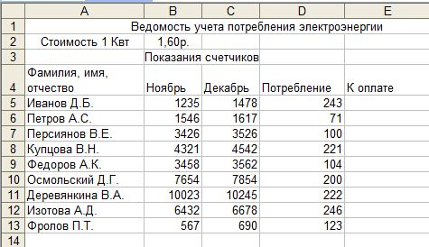

Учитель: А правильно ли произведен расчет? Результаты каких ячеек легко помогут нам в этом убедиться?
Учащиеся: На примере ячеек D7 и D10, получилось 100 и 200 соответственно и это правильный ответ, можно просто пощелкать по формулам и проверить, нужные ли формулы там стоят.
Учитель: А как найти стоимость потребленных услуг?
Учащиеся: Потребленную энергию умножить на стоимость 1 Квт.
Для этого составим формулу: =D5*B3 , а затем ее скопируем в диапазон ячеек Е6:Е13. Учитель выполняет эти действия на компьютере, и учащиеся видят на демонстрационном экране следующую картину:
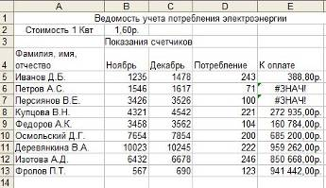

Учитель: Скопировали и что же получили? Почему- то стоит #ЗНАЧ (и не один раз)? Давайте проверим, а расчет в других ячейках идет верно? Для контроля возьмем ячейку Е10. Сколько в ней должно было получиться?
Учащиеся: 320 руб.
4. Поиски пути выхода из проблемной ситуации:
Почему это произошло? Попробуйте на своих компьютерах ( файл находится на рабочем столе), может быть мы ошиблись или что-то не учли, проверьте правильно ли написаны формулы в ячейках столбца Е?

Учащиеся, щелкая по ячейкам, смотрят, как изменились ссылки на относительные адреса ячеек. Затем ученикам предлагается подумать над тем, какие формулы должны быть записаны в ячейках Е5-Е13, причем эти формулы учитель записывает на доске =D5*B3, =D6*B3,… =D13*В3. Обращаем внимание, что только одна ссылка должна изменяться, вторая же должна оставаться без изменения.
Учитель: Как этого добиться? Для того, чтобы адрес не изменялся при копировании, применяется значок $. Его можно поставить либо перед строкой, либо перед столбцом, например: В$3,$B3. В первом случае не будет меняться при копировании строка, а во втором – столбец. Это есть смешанные ссылки, у них есть абсолютная (неизменяемая, обозначаемая знаком $) часть и относительная (изменяемая) часть. Запишем в тетрадь: «При копировании формул со смешанными ссылками, эти ссылки преобразуются таким образом, что абсолютная часть остается без изменений, а для относительной части действует правило изменения относительных ссылок при копировании».
А если этот знак поставить перед строкой и перед столбцом? Например: $B$3. Что в этой формуле не будет меняться при копировании?
Учащиеся: И строка, и столбец.
Учитель: Это и есть абсолютная ссылка. Запишем в тетрадь: «Абсолютная ссылка – это ссылка, которая не изменяется при копировании формулы в другую ячейку». Запишите домашнее задание: повторить всю теорию по теме «ЭТ»
Физкультминутка (выполняем упражнения для снятия усталости с глаз и физической усталости под руководством учителя)
Учитель: А теперь скажите, какой из этих трех вариантов нам подходит, чтобы ответ получился правильным, учитывая, что мы копируем вниз(меняются номера строк, а название столбцов остается неизменным)?
Учащиеся: В$3, $B$3.
Учитель: Давайте попробуем и проверим правильность ответов. (Учащиеся выполняют задание).
Задание 2. (готовая таблица в том же файле на рабочем столе, на листе 2)
Учитель: Теперь попробуйте, поэкспериментируйте, проверьте правильность высказанных нами предположений относительно всех видов ссылок при выполнении следующих заданий, напечатанных на листочках:
Определить, какой вид приобретет формула после того, как ее скопируют в ячейку, выделенную желтым цветом.
Первое задание выполняем вместе: высказываем предположение, записываем его в тетрадь и проверяем с помощью компьютера, а затем – самостоятельно, можно использовать консультации учителя, взаимопомощь.

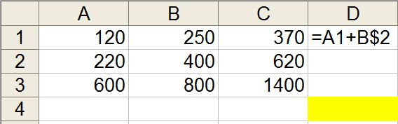
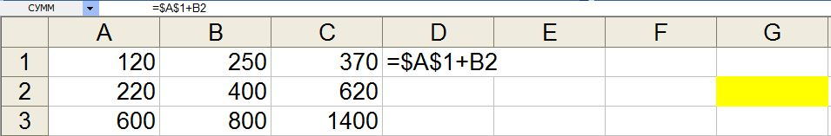

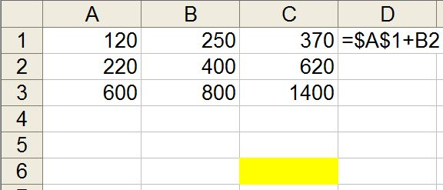
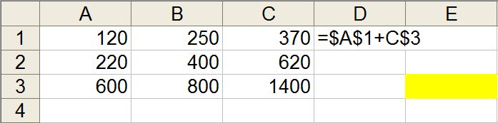

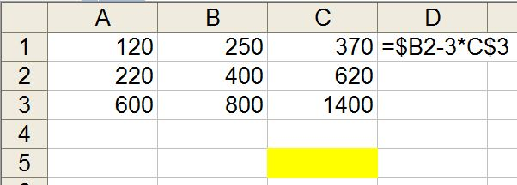
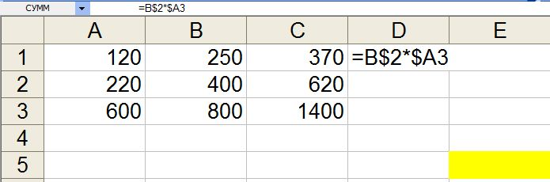

Учитель: Ребята, кто успешно справился с предыдущим заданием и кому не нужна консультация, проверьте себя (задания находятся на листочках):
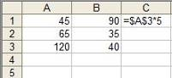
- Дан фрагмент электронной таблицы:

Чему станет равным значение ячейки D3, если в нее скопировать формулу из ячейки С1?
1) 450 2) 0 3)600 4) 165
- В ячейке C1 записана формула =$B1-3. Какой вид приобретет формула, после того как формулу из ячейки C1 скопируют в ячейку D2?
1) =$B2-3 2) =$B1-3 3) =$B1-3 4) =$B3-3
- В ячейке В1 записана формула =$А$1+$А3. Какой вид приобретет формула, после того как формулу из ячейки B1 скопируют в ячейку D2?
1) =$А$1+$А2 2) =$А$1+$А3 3) =$А$1+$А4 4) =$C$2+$C4
- В ячейке C1 электронной таблицы записана формула =B1-$A2. Какой вид приобретет формула после того, как ячейку C1 скопируют в ячейку D4?
1) =C4-$A5 2) = C4-$A2 3) = B4-$A5 4) = D4-$A5
- Дан фрагмент электронной таблицы:
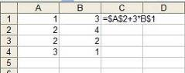

В ячейку C1 введена формула: =$А$2+3*B$1, а затем скопирована в ячейку D2. Какое значение в результате появится в ячейке D2?
1) 11 2) 35 3) 16 4) 24
- В ячейке В1 записана формула =D$2-2*C2. Какой вид будет иметь формула, если ячейку В1 скопировать в ячейку А2?
1) =D$3-2*C3. 2) =D$3-2*C3. 3) =B$2-2*D3. 4) =C$2-2*B3.
Проверку правильности выполнения заданий можно осуществить индивидуально, отмечая учащихся, которые справились хорошо . Их можно оценить, учитывая работу на уроке в целом. Необходимо отметить и тех учащихся(для себя), которые не справились с целью доработки на следующих занятиях.
Задание 3. Примените полученные знания при решении следующей задачи: (готовая таблица находится в том же файле на рабочем столе, лист 3)
Семья из 4 человек заказала в кафе мороженое, пирожное и напитки, заказ можно представить в виде следующей таблицы:
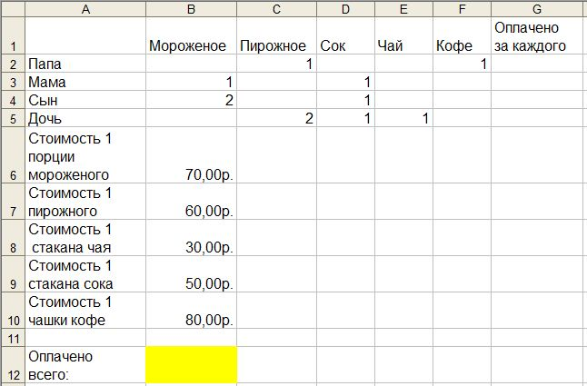

Вычислить, сколько было оплачено за каждого члена семьи и сколько за весь заказ в целом?
5. Подведение итогов урока, объявление оценок.

